Los geht‘s!

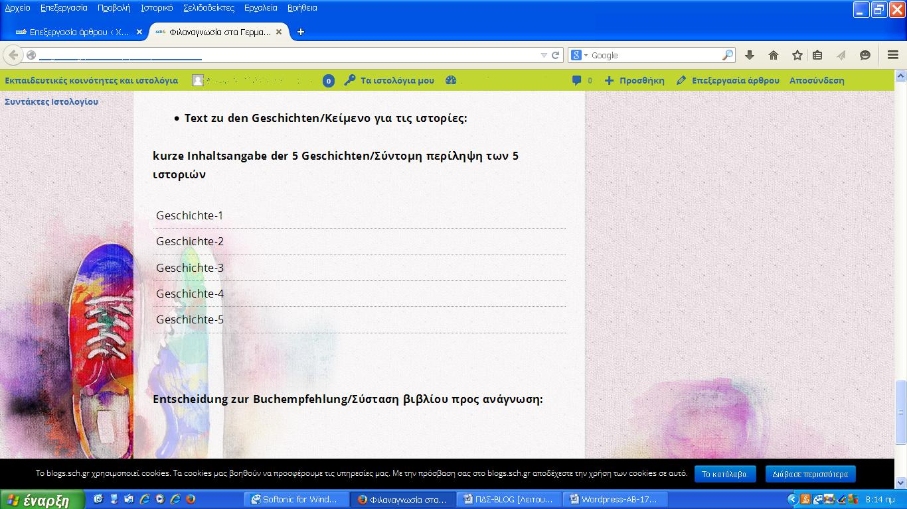
- Text zum Lesestoff: Hier können eure kurzen Inhaltsangaben sowie eure endgültige Entscheidung (gemäß der Stimmenmehrheit) hingeschrieben werden.
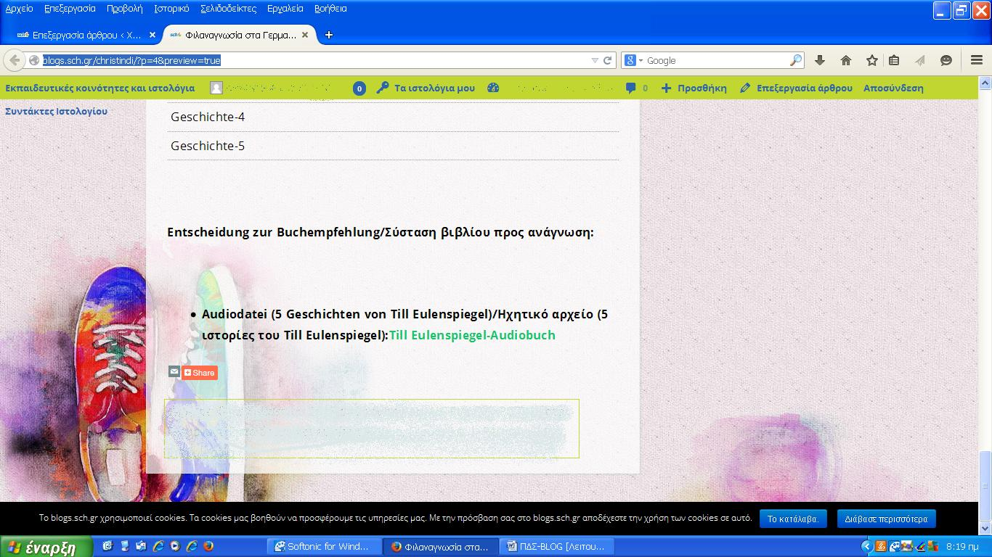

- Audiodatei: Veröffentlicht eure produzierte Audiodatei als Audiobuch.

